## 代码运行

[点击查看原图](cv.png)

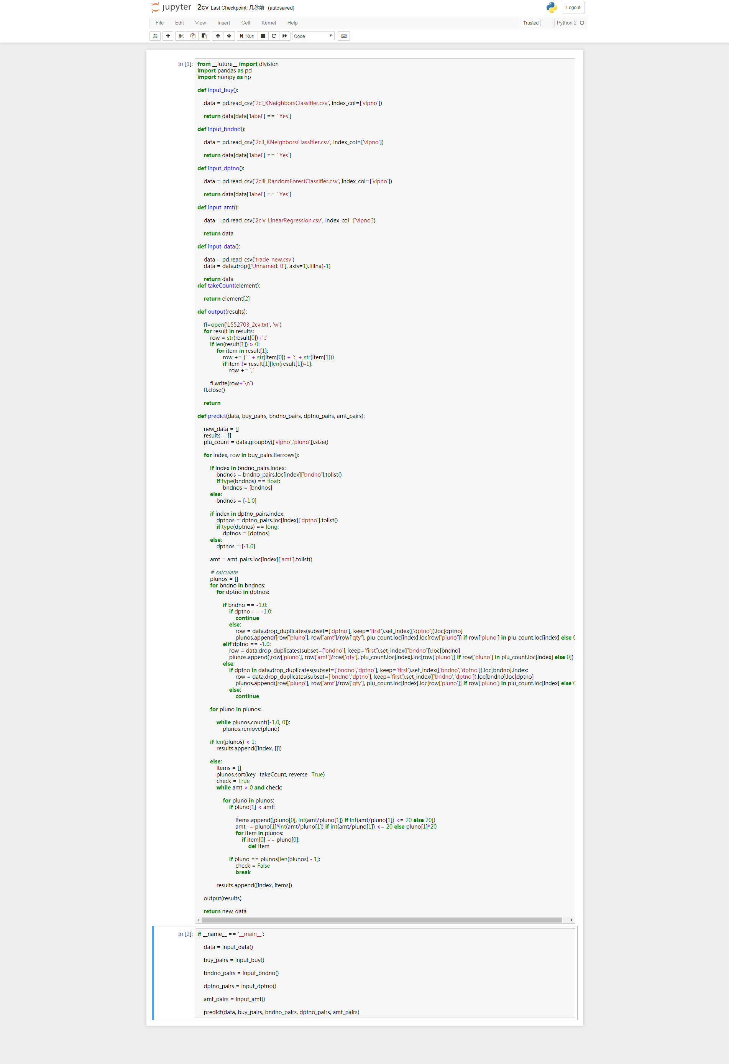

### 讨论分析

1. 本小题以用户购买金额为约束条件，以用户购买可能性、用户购买品牌和用户购买品类，求解用户购买商品编号和数量的最优解
2. 使用的方法为：
   1. 使用用户是否会购买的预测结果，构建用户集
   2. 使用用户会购买什么品牌，构建用户-品牌集
   3. 使用用户会购买什么品类，构建用户-品类集
   4. 分析训练集中用户经常购买的选项，构建一个类频繁项集合
   5. 利用abc构建用户可能会购买的品牌、品类、商品的集合，然后按照d给出的顺序构建购买物品的集合。此处最佳选择为使用频繁项集分析，但我仅使用单个频繁项进行排序使用
   6. 之后通过设置用户购买单个商品的数量上限为20，从物品集合中按照购买次数最多的排序逐个取出放入预测结果中，并从预测金额中扣除，直至金额耗尽或者频繁项耗尽。
   7. 可获得一个用户8月会购买什么以及购买多少的预测结果
   8. 分析如下：
      1. 本预测将结合前四个预测的结果，误差将为前四个预测的叠加，和b相比，误差必然很大
      2. 但是本预测提供一个具体的预测结果，不像b仅提供一个用户是否会购买的结果，而是提供该用户是否会购买并且买多少的预测。b的结果可能仅能提供一个商品推荐，而本小题的结果可以提供一个用户行为的立体预测
      3. 总而言之，本小题就是以一定的精确度换取了b中缺少的预测结果丰富度
   9. 可改进的地方：
      1. 如e中所说，可使用频繁集预测提高用户会买什么物品的准确度
      2. 此处未对预测结果进行检验，但估计准确率堪忧，可以考虑合并ci-civ中的几个预测，以减小一定的误差

### 性能比较

无（仅有一种计算方式），本预测过程自身耗时为15.93s。